令和３年度（２０２１年度）ご入学の
新入児保護者のみなさまへ

★新入児説明会ならびに学用品販売のご案内

１ 日時 令和３年（２０２１年） ２月４日（木曜日）
受付 １４：３０～
開始 １５：００ ＊入学説明会
１５：３０～ ＊学用品販売

2 場所 宮北小学校 体育館

３ 入学説明会 内容
・入学に際して
・入学前の諸準備について
・学校からの諸連絡

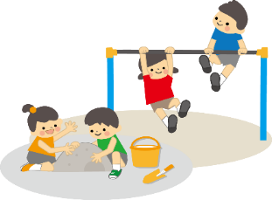
・終了後 物品販売を行います。

・今年度は新型コロナウイルス感染症拡大防止のため、説明会の時間を短縮して
体育館で行います。防寒の用意をよろしくお願い致します。
・転居、受験等で本校に入学しない場合は学校までお知らせください。
・入学に際して気になることがあればご相談ください。

